BAB II

TINJAUAN PUSTAKA

2.1 Penelitian Terdahulu
Sebagai referensi dalam riset & penelitian ini, maka penulis telah mengkaji dengan saksama penelitian yang sejenis sebelumnya sebagai berikut.
- Kajian Penelitian Sejenis oleh Roichana Maulidiah
Merupakan aplikasi yang memiliki kemampuan untuk menentukan identitas kata bahasa Arab pada struktur kalimat jumlah fi'liyah (kalimat verbal). Aplikasi ini berperan dalam membantu proses pemelajaran bahasa Arab dikembangkan berbasis desktop. pemelajaran bahasa Arab yang telah dikonsep di dalam aplikasi ini mencakup pemaparan keterangan identitas kata, kedudukan kata, jenis fiil, dan kata dasar. Pada aplikasi ini, setiap kalimat bahasa Arab yang telah dinputkan dipecah menjadi per kata. Pemecahannya diidentifikasi dengan spasi, lalu setiap kata akan dilacak atributnya dengan metode Best First Search (Maulidhiah, 2013). Kelebihan pada penelitian ini adalah pemilihan metode yang dianggap sesuai dengan cakupan linguistik yang dikaji. Sedangkan untuk kajian linguistik yang memiliki kaidah tata bahasa lebih luas maka diperlukan opsi metode lain sebagai pengembangannya

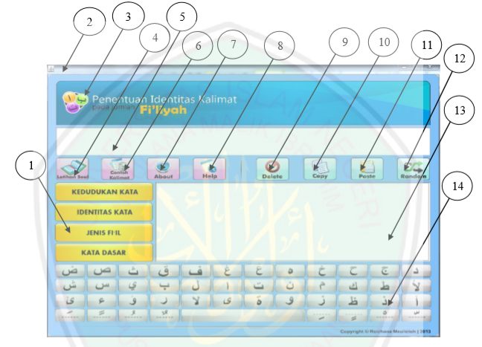
Gambar 2.1 Contoh Tampilan Program Hasil Penelitian Saudara Roichana Maulidiah

- Kajian Penelitian Sejenis oleh Ach. Rofiqi
Kajian ini bertujuan untuk mengimplementasi rule based dan binary search untuk pencarian huruf karakter latin pada aplikasi transliterasi latin-Arab. Memiliki fungsi sebagai media alih aksara dari Bahasa Arab ke Bahasa Indonesia. Dengan mengimplementasikan metode ini peneliti berhasil mendapatkan akurasi hingga 100% dengan percobaan 260 kali untuk transliterasi latin ke Arab. Lalu untuk transliterasi sebaliknya didapatkan akurasi 99,6% dengan percobaan 50 kali (Rofiqi, 2015). Pada operasi transliterasi pemilihan kedua dipandang tepat sebab menghasilkan akurasi yang baik. Namun, untuk kajian linguistik lain yang berkaitan dengan kaidah tata bahasa Arab tidak benar-benar menjadi objek kajian pada penelitian ini. Misalnya penetapan kelas kata dan posisi di tiap rangkaian kalimat tidak menjadi fokus kajian.
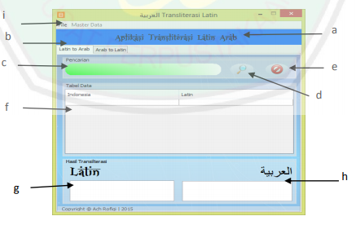

Gambar 2.2 Contoh Tampilan Utama Program Hasil Penelitian Saudara Ach. Rofiqi

- Penelitian Terdahulu oleh Aditya Rahman, Danang Triantoro Murdiansyah, Kemas Muslim Lhaksmana
Penelitian ini mengimplementasikan metode rule-based dalam program untuk melakukan silabifikasi kata dalam Bahasa Indonesia menjadi suku kata. Pada program ini peneliti mengimplementasikan algoritma berdasarkan kata dasar Bahasa Indonesia. Kendati program melakukan silabifikasi dengan tingkat error 0,029. Namun, pada program masih menampilkan error di sejumlah kosa kata (Aditya Rahman, 2021).

2.2 Teori Terkait

2.2.1 Ilmu Nahwu

Pada kajian linguistik bahasa Arab, ilmu nahwu merupakan sub pembahasan dalam tataran tata bahasa yang membahas seputar tata bahasa Arab. Tata bahasa atau sintaksis secara umum menurut Ade Nandang & Abdul Kosim merupakan bagian dari kajian linguistik yang meneliti relasi suatu kata dalam kesatuan konstruksi (Nandang & Kosim, 2018).
Dalam tata bahasa Arab, ilmu Nahwu memiliki kajian mulai dari analisis dasar (kelas kata), posisi kata, dan fungsi kata, frasa, hingga analisa struktur kalimat utuh yang terdiri dari subjek, predikat, dan objek. Dalam penelitian ini, peneliti akan merujuk pada literatur tata bahasa Arab klasik yang berjudul Nahwu Wadhih yang di tulis oleh dua Ulama asal Mesir, yakni Syaikh Ali Al-Jarim dan Syaikh Musthofa Amin. Dengan menggunakan literatur ini, maka peneliti akan menggunakannya sebagai acuan basis aturan pada sistem. Untuk lingkup kajian tata bahasa yang dimaksudkan akan dipaparkan lebih lanjut sebagai berikut.

2.2.2 Ilmu Sharaf

Ilmu Sharaf merupakan kajian yang membahas perubahan bentuk kata (kalimah) Arab dari bentuk asalnya. Sama seperti kajian bahasa pada umumnya, Bahasa Arab juga memiliki sub kajian bentuk kata (morfologi) yang dinamakan Ilmu Sharaf. Dalam kajian ilmu ini, bentuk-bentuk perubahan kata dapat diidentifikasi dengan mencermati kaidah-kaidah bunyi tertentu. Dalam Ilmu Sharaf, kaidah-kaidah yang dimaksud lazim disebut dengan Wazan yang terbagi ke dalam empat bagian, yakni tiga huruf, empat huruf, lima huruf, dan enam huruf ( M. Natsir, 2017). Dalam pembahasan ini akan diuraikan pokok-pokok bahasan Ilmu Sharaf pada kitab klasik Amtsilati Tasrifiyyah dan Qawaid al-I’lal yang menjadi rujukan kaidah-kaidah pada program.

2.2.3 Metode Basis Rule (Rule Based)

Rule bila diartikan secara lateral ke dalam bahasa Indonesia adalah aturan. Aturan jika mengacu pada tafsiran dari Kamus Besar Bahasa Indonesia KBBI adalah: Hasil perbuatan mengatur; (segala sesuatu) yang sudah diatur. Dengan demikian, kita dapat menyimpulkan bahwa aturan berisikan unsur medium tertentu untuk membuat suatu tatanan dengan tujuan yang telah ditentukan.
Menurut C. Grosan dan A. Abraham, definisi sistem berbasis aturan hampir tergantung sepenuhnya pada sistem pakar. Sistem yang dimaksud dapat meniru nalar manusia dalam menyelesaikan permasalahan yang berbasis pengetahuan intensif (Knowledge-Intensive).
Aturan dapat dinyatakan dalam if-then, if atau dapat pula artikan sebagai kondisi yang berisikan premis dan data. Sedangkan then (konklusi), merupakan tindakan yang akan dieksekusi berdasarkan acuan premis pernyataan kondisi pada sebelumnya (Grosan & Abraham, 2011).
Dalam aturan tersebut akan diadaptasikan kaidah-kaidah bahasa dari sisi gramatika yang nanti dapat mengetahui fungsi dan kedudukan kata. Lalu untuk rule dari sisi bentuk kata (Morfologi), peneliti akan mengadaptasi rule murni dari acuan buku Amtsilati Tasrifiyyah dan Qawaid al-I’lal. Peneliti akan menggunakan bank kata (Wazn) dari buku kitab klasik tersebut, dan melakukan perubahan kata menurut kaidah bentuk kata di dalamnya. Kemudian menentukan rule berdasarkan wazan (aturan perubahan dasar) dan mauzun-nya (kata dasar turunannya).

2.2.4 Flowchart
Flowchart memiliki istilah lain yaitu bagan alur. Adalah penggambaran langkah-langkah pemecahan masalah ke dalam beberapa simbol standar yang mudah dimengerti beserta dengan aliran data di dalamnya (Soeherman & Pinontoan, 2008).
Flowchart digunakan untuk menggambarkan prosedur ke dalam alur dan simbol-simbol yang saling berkaitan. Hal ini diperlukan untuk menjelaskan berbagai aktivitas yang terjadi di dalam sistem. Berikut ini merupakan simbol-simbol flowchart yang dijelaskan dalam tabel 2.1.
Tabel 2.7 Flowchart

Nama | Simbol | Keterangan
Terminal Point |  | Menunjukkan permulaan  (start) atau akhir (stop) dari keberlangsungan proses di dalam sistem.
Flow Direction |  | berfungsi sebagai penghubung proses antara simbol dan setiap garisnya menunjukkan alur proses sistem yang satu dengan simbol yang lain.
Process |  | Berfungsi sebagai penunjuk kegiatan/proses yang dilakukan oleh komputer.
Decission |  | Memiliki fungsi untuk menunjukkan kondisi bersamaan dengan opsi keputusan iya atau tidak.

Input-Output |  | Berfungsi menunjukkan proses input dan output yang terjadi pada sistem.

Predefined Process |  | Berfungsi menunjukkan pelaksanaan suatu bagian prosedur (sub-proses). Proses yang diperjelas pada diagram ini akan diperjelas pada alur bagan proses selanjutnya
Connector (On-page) |  | Berfungsi untuk menyederhanakan hubungan antar simbol yang letaknya berjauhan. Simbol ini digunakan untuk memecah alur simbol-simbol yang terlalu panjang.
Connector (Off-page) |  | Memiliki fungsi sama seperti on-page connector, namun simbol ini digunakan pada halaman alur proses simbol yang berbeda.
Preparation |  | Simbol yang digunakan untuk mempersiapkan penyimpanan di dalam storage.

Manual Input |  | Berfungsi untuk menggambarkan proses data input secara manual menggunakan online keyboard.
Manual Operation |  | Berfungsi untuk menunjukkan kegiatan/proses yang tidak dilakukan oleh komputer.
Document |  | Berfungsi menunjukkan Input berasal dari dokumen dalam bentuk kertas, atau output yang perlu dicetak di atas kertas.
Multiple Documents |  | Berfungsi menunjukkan dokumen yang digunakan di dalam sistem lebih dari satu.
Display |  | Menunjukkan proses delay (menunggu) yang perlu dilakukan. Seperti menunggu surat untuk diarsipkan, dan lain-lain.
Delay |  | Menunjukkan suatu proses pemindahan (movement).

2.2.4.1 Use Case Diagram

Use case diagram memberikan penjelasan dari urutan-urutan serangkaian kejadian dilakukan bersamaan yang membuat sistem mengerjakan sesuatu yang penting (Bittner & Spence, 2003)
Adalah penggambaran interaksi antara aktor kepada sistem. Di dalam Use Case diagram dijelaskan bagaimana seorang pengguna sistem akan berinteraksi terhadap sistem yang tengah digunakan. Berikut merupakan penjelasan notasi diagram-diagram Use Case pada tabel.
Tabel 2.2 Use Case Diagram

Nama | Simbol | Keterangan
Actor |  | Aktor merupakan orang, proses, atau sistem lain yang berinteraksi dengan sistem informasi.
Use Case |  | Simbol yang menjelaskan fungsionalitas suatu sistem, sehingga pengguna sistem paham mengenai kegunaan sistem.
Association |  | Simbol garis yang menjadi penghubung aktor kepada Use Case.
Generalisasi |  | Menjelaskan hubungan generalisasi dan spesialisasi (umum-khusus) antara dua buah use case, di mana fungsi yang satu merupakan fungsi yang lebih umum dari lainnya. arah panah mengarah pada use case yang menjadi generalisasinya (umum).
Include |  | Menunjukkan bahwa suatu use case seluruhnya merupakan fungsional dari use case lainnya.
Extend |  | Relasi use case tambahan ke sebuah use case dimana use case yang ditambahkan dapat berdiri sendiri meski tanpa use case tambahan.

2.2.4.2 Activity Diagram

Activity diagram berperan memberikan informasi permodelan proses yang terjadi di dalam sistem kepada seorang analis. Diagram ini digunakan untuk mendeskripsikan alur kerja mode, use case individu, dan keputusan logis dari sebuah metode yang individu. Simbol Activity diagram dijelaskan pada tabel 2.10.
Tabel 2.3 Activity Diagram

Nama | Simbol | Keterangan
Initial status |  | Simbol ini memiliki fungsi untuk  menunjukkan titik awal dimulainya suatu alur atau aktivitas dalam sistem.
Activity | Activity | Untuk menandakan aktivitas yang terdapat di dalam sistem.
Transition Condition |  | Untuk menghubungkan antar simbol sesuai dengan arah alur sistem, berbentuk mirip seperti anak panah dan memiliki mata panah berupa sirip garis saja.
Join |  | Berfungsi untuk menggabungkan beberapa  aktivitas menjadi satu.
Decision |  | Untuk menandakan adanya suatu  percabangan atau sering disebut  Decision (If-Else) di dalam sistem.
Final Status |  | Sebagai penanda berakhirnya suatu aktivitas yang ada di dalam diagram.

